Пояснительная записка

Написать игру «Breakout» на PyGame

«Breakout» - это аркадная игра, в которой игрок управляет платформой для отбивания шарика, который разрушает блоки на экране. Цель игры - очистить экране от всех блоков, не допустив падения шарика. Игрок начинает с 3 жизнями. При падении шарика игрок теряет жизнь. Игра заканчивается, когда игрок теряет все жизни или когда все блоки уничтожены. После уничтожения всех блоков игра переходит на следующий уровень

управление осуществляется за счет стрелок на клавиатуре или мышки

При запуске игры пользователя встречает окно с выбором разрешения игры.

Далее встречает главное меню игры с двумя кнопками. После нажатия на кнопку “Начать игру” начинается 3-х секундный таймер а далее идет сама игра. Если пользователь пройдет 5 уровней он считается победителем

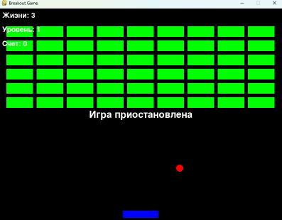

Изображение выглядит как текст, снимок экрана, программное обеспечение, Мультимедийное программное обеспечение

Контент, сгенерированный ИИ, может содержать ошибки.Изображение выглядит как текст, снимок экрана, Шрифт

Контент, сгенерированный ИИ, может содержать ошибки.

Изображение выглядит как снимок экрана, дисплей, Мультимедийное программное обеспечение, программное обеспечение

Контент, сгенерированный ИИ, может содержать ошибки.Изображение выглядит как текст, снимок экрана, программное обеспечение, Мультимедийное программное обеспечение

Контент, сгенерированный ИИ, может содержать ошибки.